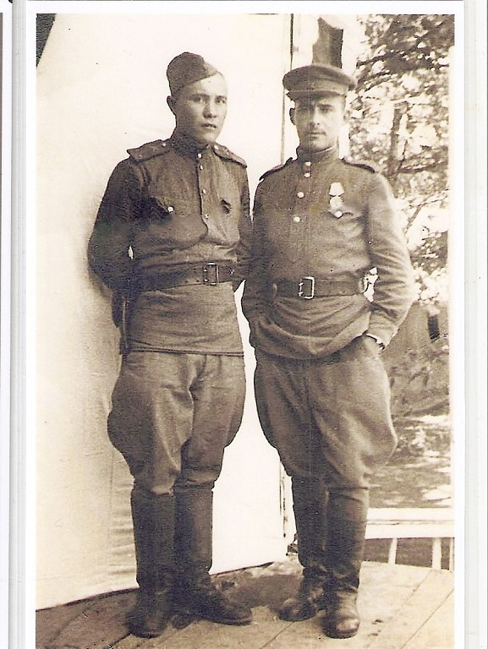Герой моей семьи.

Мой прадедушка. Ветеран Великой Отечественной войны.

Двужилов Иван Александрович

Годы жизни: (20 июня 1922года – 19 марта 1990года)

В 1942 году закончил курсы младших лейтенантов, с декабря 1942 года проходил службу командиром минометного расчета взвода.

Закончил службу в мае 1945 года.

Участие в боевых действиях:

- с 1941-1943 год на западном фронте командиром взвода в составе 550-го стрелкового полка, 125-ой стрелковой дивизии.

- с 1943-1945 год на прибалтийском фронте командиром роты в составе 360-ой стрелковой дивизии, 195-го стрелкового полка.

Награды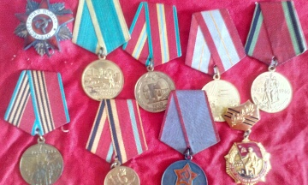

Коршунова Юлия Александровна

Коршунова Екатерина, ученица 7В класса СОШ №3, г. Оренбурга